Лабораторная работа № 5

Операционные системы

Оразгелдиев Язгелди

Содержание

# 1 Цель работы

Ознакомление с файловой системой Linux, её структурой, именами и содержанием каталогов. Приобретение практических навыков по применению команд для работы с файлами и каталогами, по управлению процессами (и работами), по проверке использования диска и обслуживанию файловой системы.

# 2 Задание

1. Выполнил все примеры, приведенные в первой части лабораторной работы

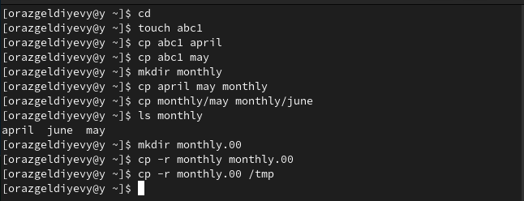

Figure 1: Выполнение команд из примера

1. Скопировал файл /usr/include/sys/io.h в домашний каталог и назовите его equipment.

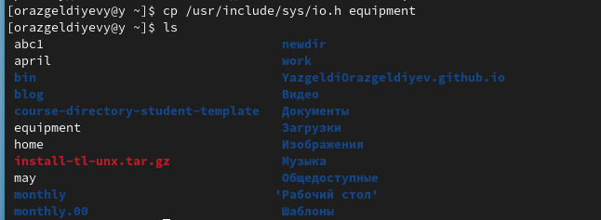

Figure 2: Копирование файла

1. В домашнем каталоге создал директорию ~/ski.plases.

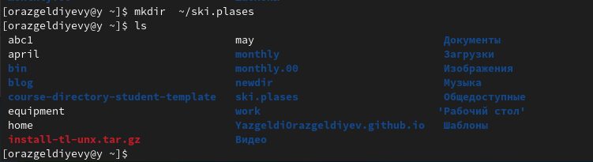

Figure 3: Создание директории ski.plases

1. Переместил файл equipment в каталог ~/ski.plases

Figure 4: Копирование файла equipment в папку

Figure 4: Копирование файла equipment в папку

1. Переименовал файл equipment в equiplist

Figure 5: Переименование файла

Figure 5: Переименование файла

1. Создали в домашнем каталоге файл abc1 и скопировали его в каталог ~/ski.plases, назовите его equiplist2.

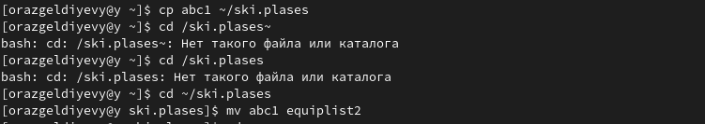

Figure 6: Создание и копирование аbc1

1. Создали каталог с именем equipment в каталоге ~/ski.plases. Потом переместил файлы ~ski.plases/equiplist и equiplist2 в каталог ~/ski.plases/equipment.

Figure 7: Каталог equipment

Figure 7: Каталог equipment

1. Создали и переместили каталог ~/newdir в каталог ~/ski.plases и переименовали его plans.

Figure 8: Каталог newdir (plans)

Figure 8: Каталог newdir (plans)

1. Присвоили файлам и каталогам права доступа

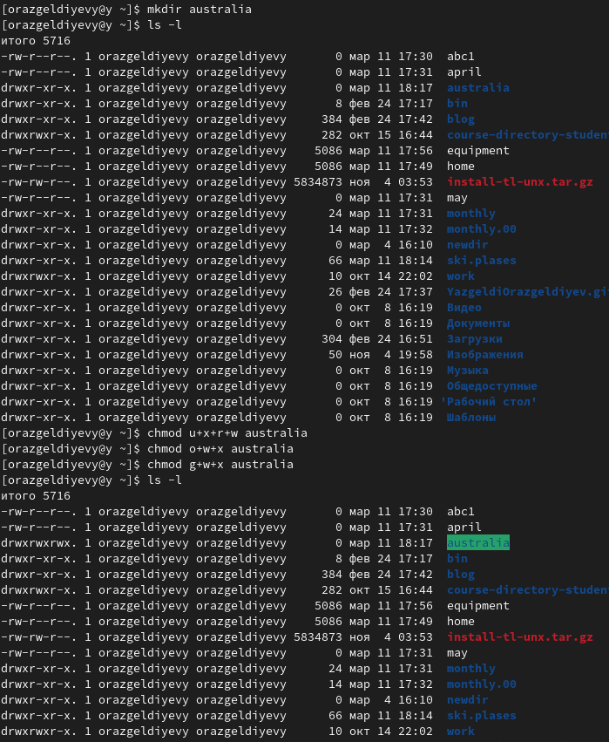

Figure 9: Australia

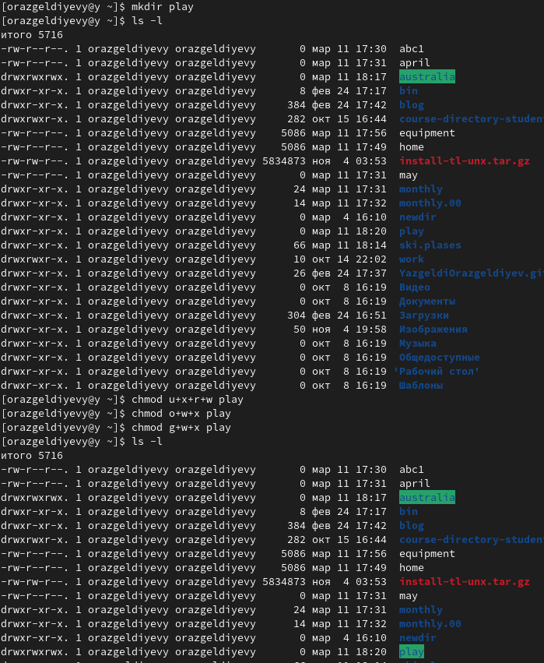

Figure 10: Play

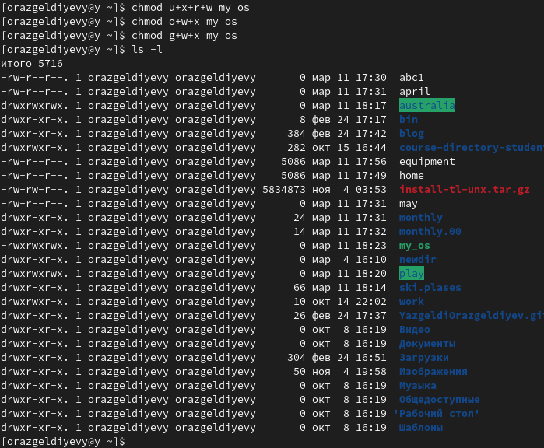

Figure 11: My_OS

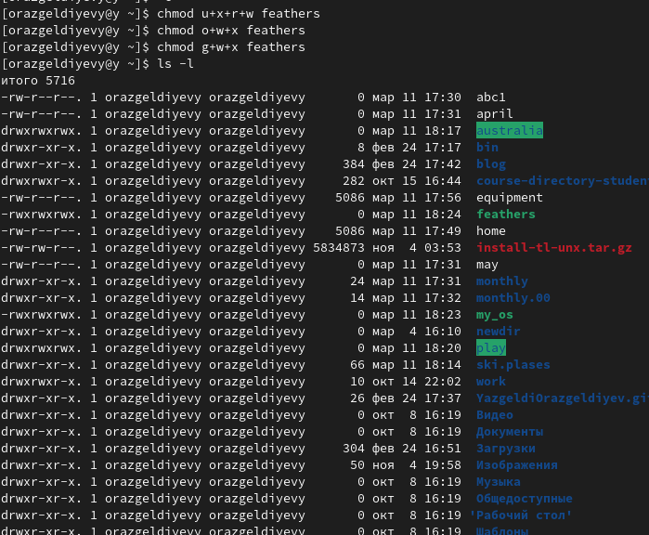

Figure 12: Feathers

1. Просмотрел содержимое password

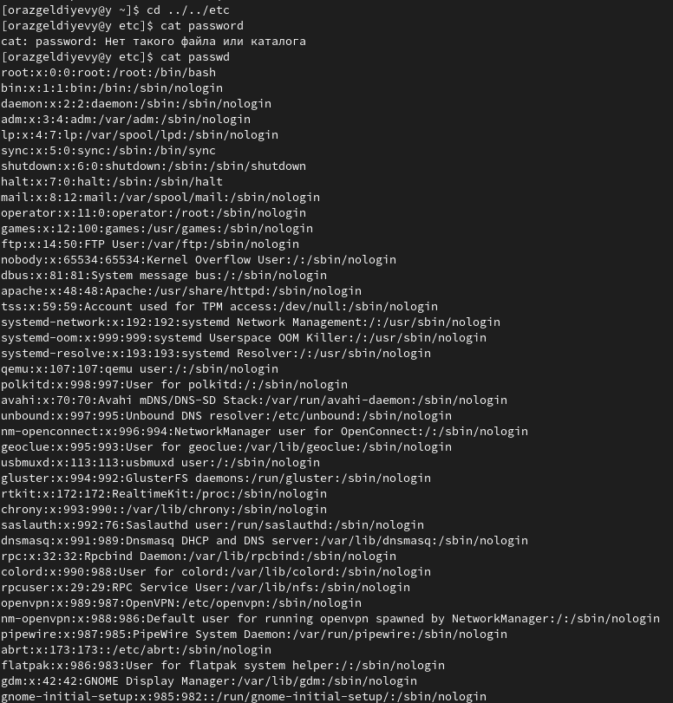

Figure 13: Password

1. Скопировали файл ~/feathers в файл ~/file.old.

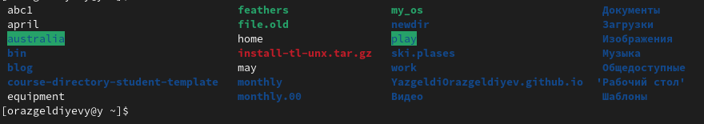

Figure 14: Копирование в папку File old

1. Переместили файл ~/file.old в каталог ~/play



Figure 15: Копирование в каталог Play

1. Скопировали каталог ~/play в каталог ~/fun

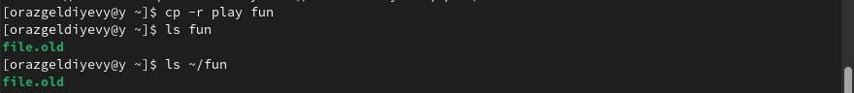

Figure 16: Копирование каталога

1. Переместили каталог ~/fun в каталог ~/play и назвали его games

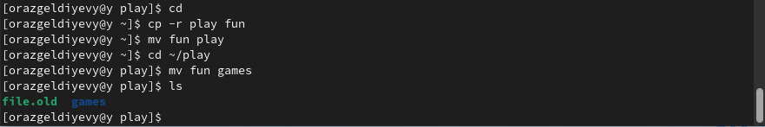

Figure 17: Перемещение и переименование каталога fun

1. Изменяли права доступа файлов feathers, play и проверяли команды

Figure 18: Feathers

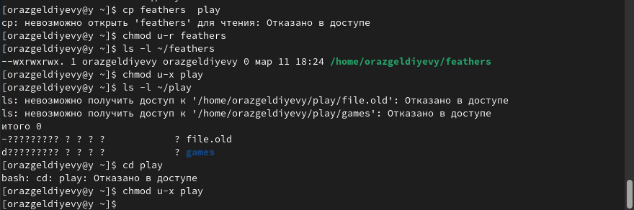

Figure 19: Play

1. Проработали команды man mount, fsck, mkfs, kill

Figure 20: Feathers



Figure 21: Play

# 3 Выводы

Ознакомились с файловой системой Linux, её структурой, именами и содержанием каталогов. Приобрели практические навыки по применению команд для работы с файлами и каталогами, по управлению процессами (и работами), по проверке использования диска и обслуживанию файловой системы.